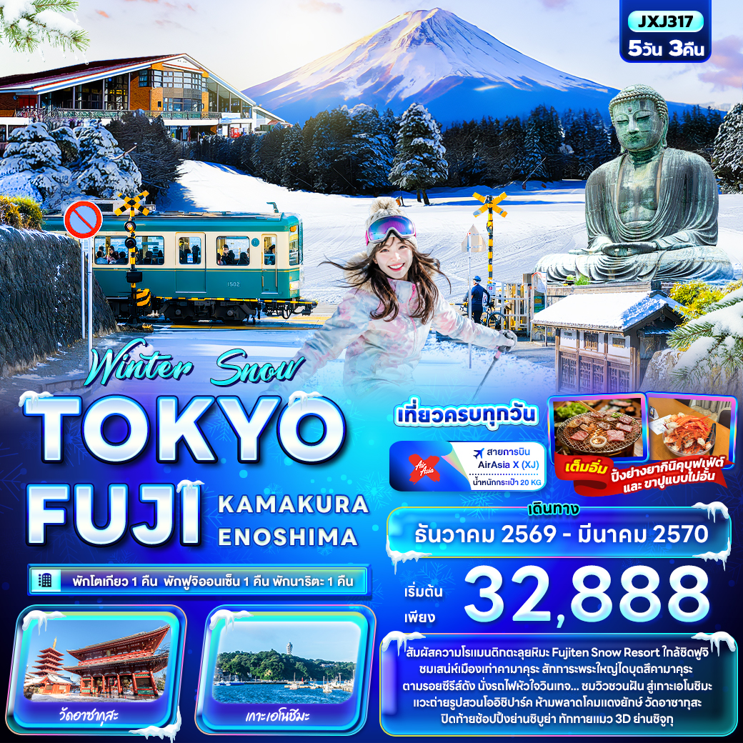



FLIGHT:
DMK NRT NRT DMK
เที่ยวบิน เวลาออก เวลาถึง
XJ603
12.10
17.40
.
เที่ยวบิน เวลาออก เวลาถึง
XJ602
02.35
10.45



JXJ317 Winter Snow TOKYO FUJI
KAMAKURA ENOSHIMA 5วัน 3คืน

สัมผัสความโรแมนติกตะลุยหิมะ Fujiten Snow Resort ใกล้ชิดฟูจิ
ชมเสน่ห์เมืองเก่าคามาคุระ สักการะพระใหญ่ไดบุตสึคามาคุระ
ตามรอยซีรีส์ดัง นั่งรถไฟหัวใจวินเทจ... ชมวิวชวนฝัน สู่เกาะเอโนชิมะ
แวะถ่ายรูปสวนโออิชิปาร์ค ห้ามพลาดโคมแดงยักษ์ วัดอาซากุสะ
ปิดท้ายช้อปปิ้งย่านชิบูย่า ทักทายแมว 3D ย่านชิจูกุ

• เที่ยวครบทุกวัน
• พัก ฟูจิออนเซ็น 1 คืน • โตเกียว 1 คืน • นาริตะ 1 คืน
• อิ่มอร่อยกับขาปูไม่อั้น และ ปิ้งย่างยากินิกุ บุฟเฟ่ต์

เดินทางโดยสายการบิน AirAsia X (XJ) น้ำหนักสัมภาระโหลดใต้ท้องเครื่อง 20 kg. / CARRY ON 7 kg.
วันที่ | โปรแกรมท่องเที่ยว | เช้า | เที่ยง | เย็น | โรงแรม
1 | ท่าอากาศยานนานาชาติดอนเมือง ประเทศไทย  XJ602 DMK-NRT 02.35-10.45
2 | ท่าอากาศยานนานาชาตินาริตะ ประเทศญี่ปุ่น – โตเกียว – วัดอาซากุสะ – ย่านชิบูย่า |  |  |  | Hotel Il Fiore Kasai  / Hotel IL FIORE Kasai Annex  3* หรือระดับใกล้เคียงกัน
3 | โตเกียว – จังหวัดคานางาวะ – พระใหญ่ไดบุตสึ (รวมค่าเข้าชม) – นั่งรถไฟจาก สถานีฮาเสะ สู่ เกาะเอโนชิมะ รวมค่ารถไฟ) – อิสระท่องเที่ยวเกาะเอโนชิมะ – จังหวัดยามานาชิ – พักฟูจิออนเซ็น |  |  |  | Fujisan Garden Hotel  3* หรือระดับใกล้เคียงกัน
4 | จังหวัดยามานาชิ – Duty Free – สวนโออิชิปาร์ค – ฟูจิเท็นสโนว์รีสอร์ท – โตเกียว – ย่านชินจูกุ – วัดอาซากุสะ – นาริตะ | ฟูจิเท็น |  |  | Narita Gateway Hotel  / The Hedistar Narita  3* หรือระดับใกล้เคียงกัน
5 | ท่าอากาศยานนานาชาตินาริตะ ประเทศญี่ปุ่น - ท่าอากาศยานนานาชาติดอนเมือง ประเทศไทย  XJ603 NRT-DMK 12.10-17.40

วันเดินทาง | ราคาผู้ใหญ่  (บาท) | ราคาเด็ก  (บาท) | พักเดี่ยว เพิ่ม  (บาท) | ที่นั่ง | หมายเหตุ
09-13 ธันวาคม 2569 | 37,888 | ไม่มีราคาเด็ก  (Infant ไม่เกิน 2ปี 6,000 บาท) | 8,500 | 34
16-20 ธันวาคม 2569 | 33,888 | ไม่มีราคาเด็ก  (Infant ไม่เกิน 2ปี 6,000 บาท) | 8,500 | 34
24-28 ธันวาคม 2569 | 41,888 | ไม่มีราคาเด็ก  (Infant ไม่เกิน 2ปี 6,000 บาท) | 8,500 | 34
28 ธันวาคม 2569-01 มกราคม 2570 | 45,888 | ไม่มีราคาเด็ก  (Infant ไม่เกิน 2ปี 6,000 บาท) | 8,500 | 34
29 ธันวาคม 2569-02 มกราคม 2570 | 46,888 | ไม่มีราคาเด็ก  (Infant ไม่เกิน 2ปี 6,000 บาท) | 8,500 | 34
30 ธันวาคม 2569-03 มกราคม 2570 | 46,888 | ไม่มีราคาเด็ก  (Infant ไม่เกิน 2ปี 6,000 บาท) | 8,500 | 34
07-11 มกราคม 2570 | 34,888 | ไม่มีราคาเด็ก  (Infant ไม่เกิน 2ปี 6,000 บาท) | 8,500 | 34
13-17 มกราคม 2570 | 33,888 | ไม่มีราคาเด็ก  (Infant ไม่เกิน 2ปี 6,000 บาท) | 8,500 | 34
20-24 มกราคม 2570 | 33,888 | ไม่มีราคาเด็ก  (Infant ไม่เกิน 2ปี 6,000 บาท) | 8,500 | 34
27-31 มกราคม 2570 | 33,888 | ไม่มีราคาเด็ก  (Infant ไม่เกิน 2ปี 6,000 บาท) | 8,500 | 34
03-07 กุมภาพันธ์ 2570 | 34,888 | ไม่มีราคาเด็ก  (Infant ไม่เกิน 2ปี 6,000 บาท) | 8,500 | 34
10-14 กุมภาพันธ์ 2570 | 34,888 | ไม่มีราคาเด็ก  (Infant ไม่เกิน 2ปี 6,000 บาท) | 8,500 | 34
18-22 กุมภาพันธ์ 2570 | 34,888 | ไม่มีราคาเด็ก  (Infant ไม่เกิน 2ปี 6,000 บาท) | 8,500 | 34
24-28 กุมภาพันธ์ 2570 | 33,888 | ไม่มีราคาเด็ก  (Infant ไม่เกิน 2ปี 6,000 บาท) | 8,500 | 34
27 กุมภาพันธ์ – 03 มีนาคม 2570 | 32,888 | ไม่มีราคาเด็ก  (Infant ไม่เกิน 2ปี 6,000 บาท) | 8,500 | 34
02-06 มีนาคม 2570 | 32,888 | ไม่มีราคาเด็ก  (Infant ไม่เกิน 2ปี 6,000 บาท) | 8,500 | 34
03-07 มีนาคม 2570 | 33,888 | ไม่มีราคาเด็ก  (Infant ไม่เกิน 2ปี 6,000 บาท) | 8,500 | 34

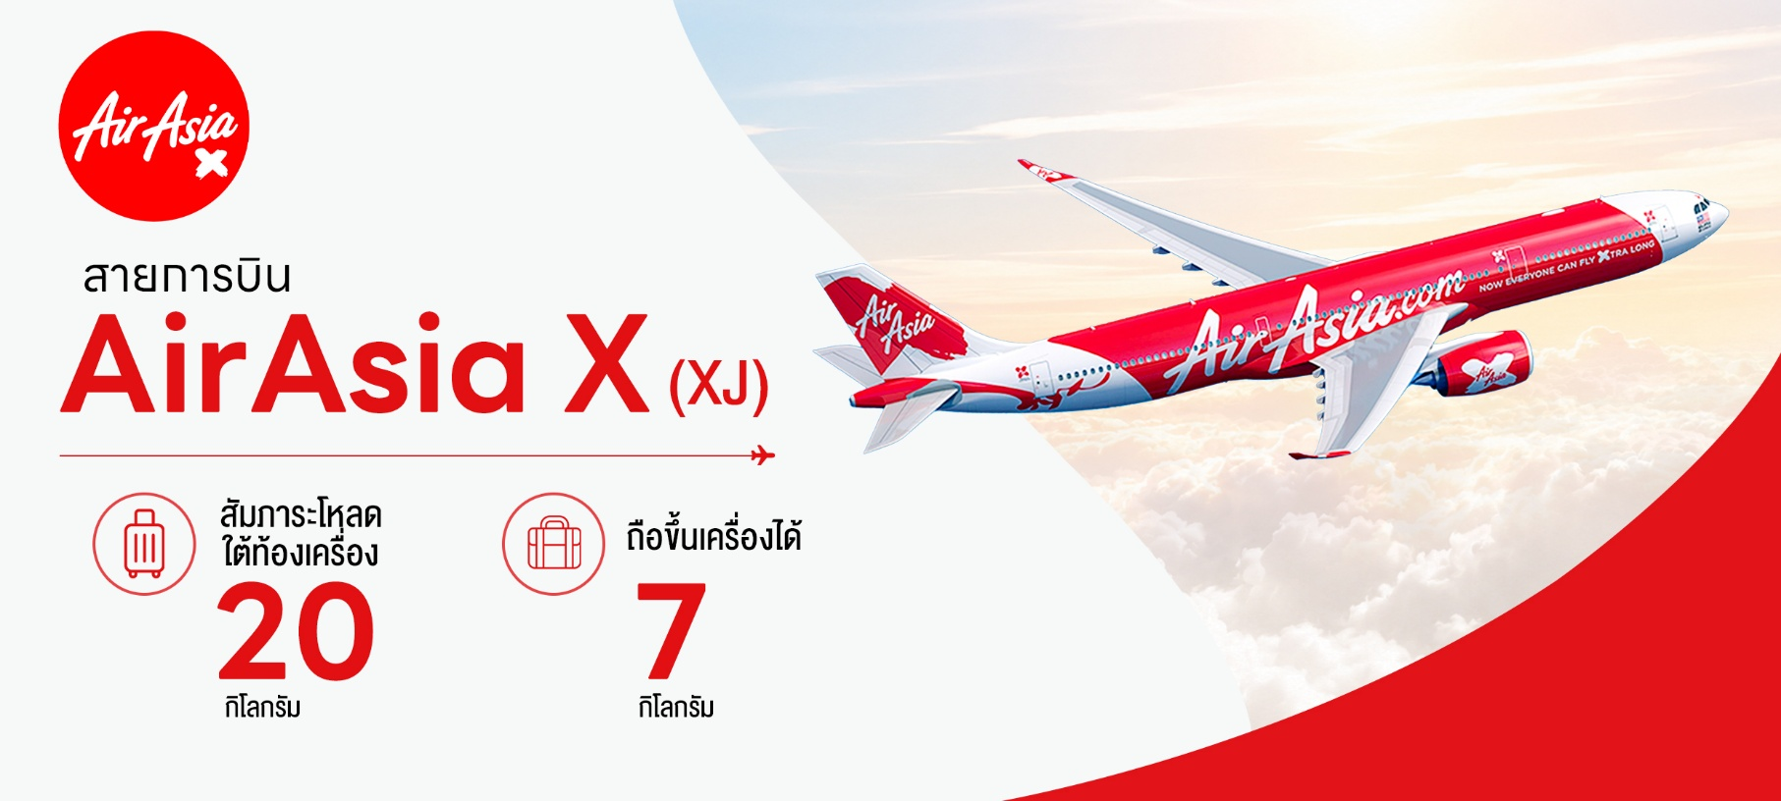

วันที่หนึ่ง ท่าอากาศยานนานาชาติดอนเมือง ประเทศไทย
นิทรรศการ Nabana No Sato Winter Illumination
22.30 น. พร้อมกันที่ ณ ท่าอากาศยานนานาชาติดอนเมือง ประเทศไทย อาคารผู้โดยสารระหว่างประเทศขาออก ชั้น 3 เคาน์เตอร์สายการบิน AIR ASIA X (XJ) มีเจ้าหน้าที่ของบริษัทฯ คอยอำนวยความสะดวกด้านเอกสารและติดแท็กกระเป๋าก่อนขึ้นเครื่อง
วันที่สอง ท่าอากาศยานนานาชาตินาริตะ ประเทศญี่ปุ่น – โตเกียว – วัดอาซากุสะ – ย่านชิบูย่า อาหาร เที่ยง

02.35 น. เดินทางสู่ ประเทศญี่ปุ่น โดยสายการบิน AIR ASIA X (XJ) เที่ยวบินที่ XJ602 (ค่าทัวร์ไม่รวมค่าอาหารบนเครื่อง บนเครื่องมีจำหน่าย)

10.45 น. เดินทางถึง ท่าอากาศยานนานาชาตินาริตะ ประเทศญี่ปุ่น (เวลาท้องถิ่นเร็วกว่าประเทศไทย 2 ชั่วโมง กรุณาปรับนาฬิกา ของท่านเป็นเวลาท้องถิ่น เพื่อความสะดวกในการนัดหมาย) นำท่านผ่านพิธีตรวจคนเข้าเมืองและศุลกากร สำคัญ!!! ประเทศญี่ปุ่นไม่อนุญาตให้นำอาหารสด จำพวก เนื้อสัตว์ พืช ผัก ผลไม้ เข้าประเทศ หากฝ่าฝืนจะมีโทษทั้งจำและปรับ
นำท่านเดินทางสู่ โตเกียว (Tokyo) (ใช้เวลาเดินทางโดยประมาณ 1 ชั่วโมง) เป็นเมืองที่เป็นแหล่งรวมร้านค้า ร้านอาหาร และแหล่งท่องเที่ยวที่สวยงามไว้มากมาย
เที่ยง รับประทานอาหารเที่ยง (มื้อที่1) เมนูพิเศษ ปิ้งย่าง Yakiniku Buffet
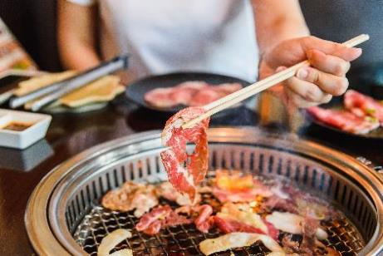
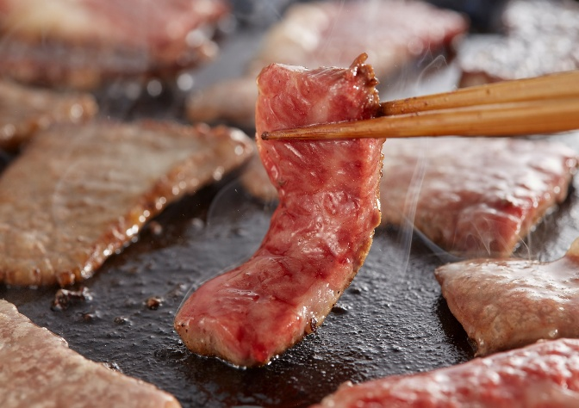
Highlight! 🔥 สวรรค์ของคนรักปิ้งย่าง... พื้นที่แบ่งปันความสุขบนเตาปิ้งย่าง พื้นที่แบ่งปันความสุข กลิ่นเนื้อย่างหอมๆ พร้อมน้ำจิ้มสูตรลับและเครื่องเคียง คือเสน่ห์ที่ทำให้ Yakiniku เป็นมื้ออาหารที่ "ฮีลใจ" ที่สุดมื้อหนึ่งเลย 🥩

🏮✨ดื่มด่ำความสงบและศรัทธา ณ วัดอาซากุสะ (SENSOJI TEMPLE) (ใช้เวลาเดินทางโดยประมาณ 30 นาที) กราบขอพรองค์เจ้าแม่กวนอิมทองคำสัมฤทธิ์อันศักดิ์สิทธิ์ เพื่อความเป็นสิริมงคลแก่ชีวิต โพสต์ท่าสับๆ คู่กับ 'คามินาริมง' (ประตูฟ้าคำรณ) ที่มีโคมไฟสีแดงยักษ์ไซส์ XXL สูงถึง 4.5 เมตร แขวนตระหง่านรอต้อนรับทุกคนอยู่ (บอกเลยว่าภาพนี้ต้องมีติดโซเชียล!) ก่อนกลับอย่าลืมเลือกช้อป 'เครื่องรางสุดคิวท์' ที่ขึ้นชื่อเรื่องความศักดิ์สิทธิ์ จะพกเองหรือเป็นของฝากก็ดีต่อใจสุดๆ ไปเลย 💖
หมายเหตุ: วัดและศาลเจ้า ในช่วงวันหยุดเทศกาล อาจทำให้เกิดเหตุการณ์การจราจรติดขัดใช้เวลานานกว่าปกติที่จะเข้าถึงสถานที่นั้นๆ หรือประกาศปิดถนนเส้นทางสัญจร รวมไปถึงการกำหนดห้ามนำรถบัสขนาดใหญ่เข้าพื้นที่ ทั้งนี้ทางบริษัทฯ ขอสงวนสิทธิ์ปรับโปรแกรมตามความเหมาะสมโดยคำนึงถึงความปลอดภัยของท่านเป็นหลัก โดยไม่แจ้งให้ท่านทราบล่วงหน้าทุกกรณี
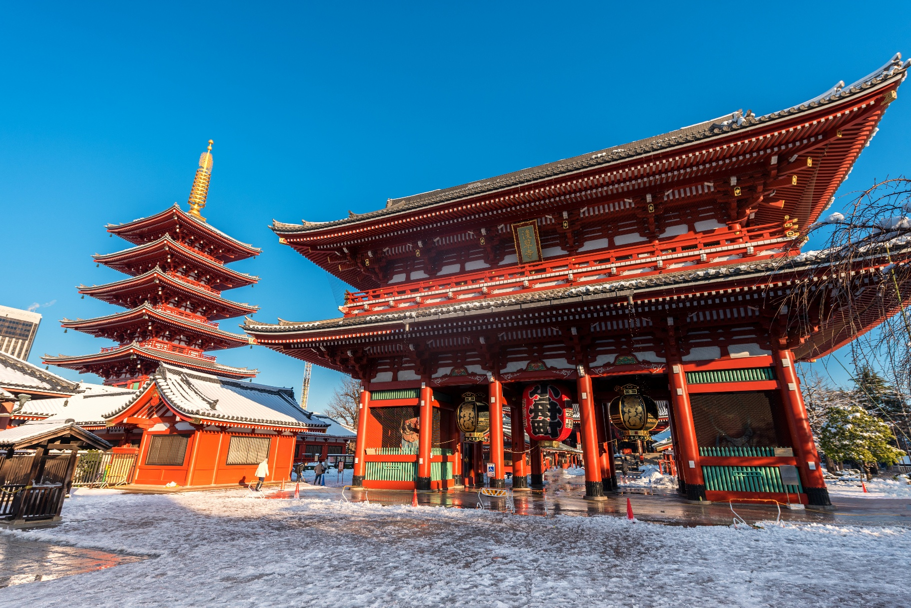
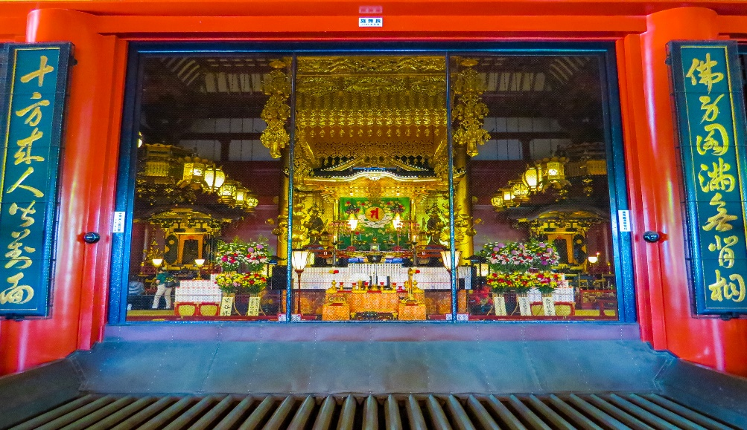
Highlight! ขอพร 5 เยน เพราะญี่ปุ่นเชื่อว่า 5 เยน นั้น เป็นเหรียญที่มีรูตรงกลาง สิ่งเลวร้าย สิ่งที่ไม่ดี จะลอดผ่านจากรูนี้ออกไป หากขอพรกับเจ้าแม่กวนอิมเสร็จให้โยนเหรียญ 5 เยน ลงจุดโยนเหรียญ เชื่อว่าพรที่ขอไปจะสมหวังทุกประการ สาธุ.

🍡💖 หรือหากมีเวลาสามารถเดินเล่นหน้าวัดอาซากุสะ เปิดโหมดเอ็นจอยอีตติ้ง! ณ ถนนนากามิเสะ (Nakamise Street) สวรรค์ของสตรีทฟู้ดหน้าวัดอาซากุสะ ทางเดินสายนี้ไม่ได้มีแค่ของฝากน่ารักๆ เท่านั้น แต่ยังเป็นแหล่งรวม 'ของอร่อย' ระดับตำนานที่ส่งกลิ่นหอมยั่วยวนตลอดสาย! ตะลุยกินให้ตัวแตกกับ 'อาเกะมันจู' ซาลาเปาทอดในตำนานที่กรอบนอกนุ่มในจนหยุดไม่อยู่ มาอิ่มอร่อยกับขนมโบราณที่ทำสดใหม่วันต่อวัน และขนมปังเมลอนที่นุ่มฟูจนละลายในปากหรือจะจิบชาเขียวเข้มข้นคู่กับ 'เซมเบ้' อบสดใหม่หอมฟุ้งก็ฟินสุดๆ เดินเพลินจนลืมเวลา...รู้ตัวอีกทีคือของเต็มมือ😋
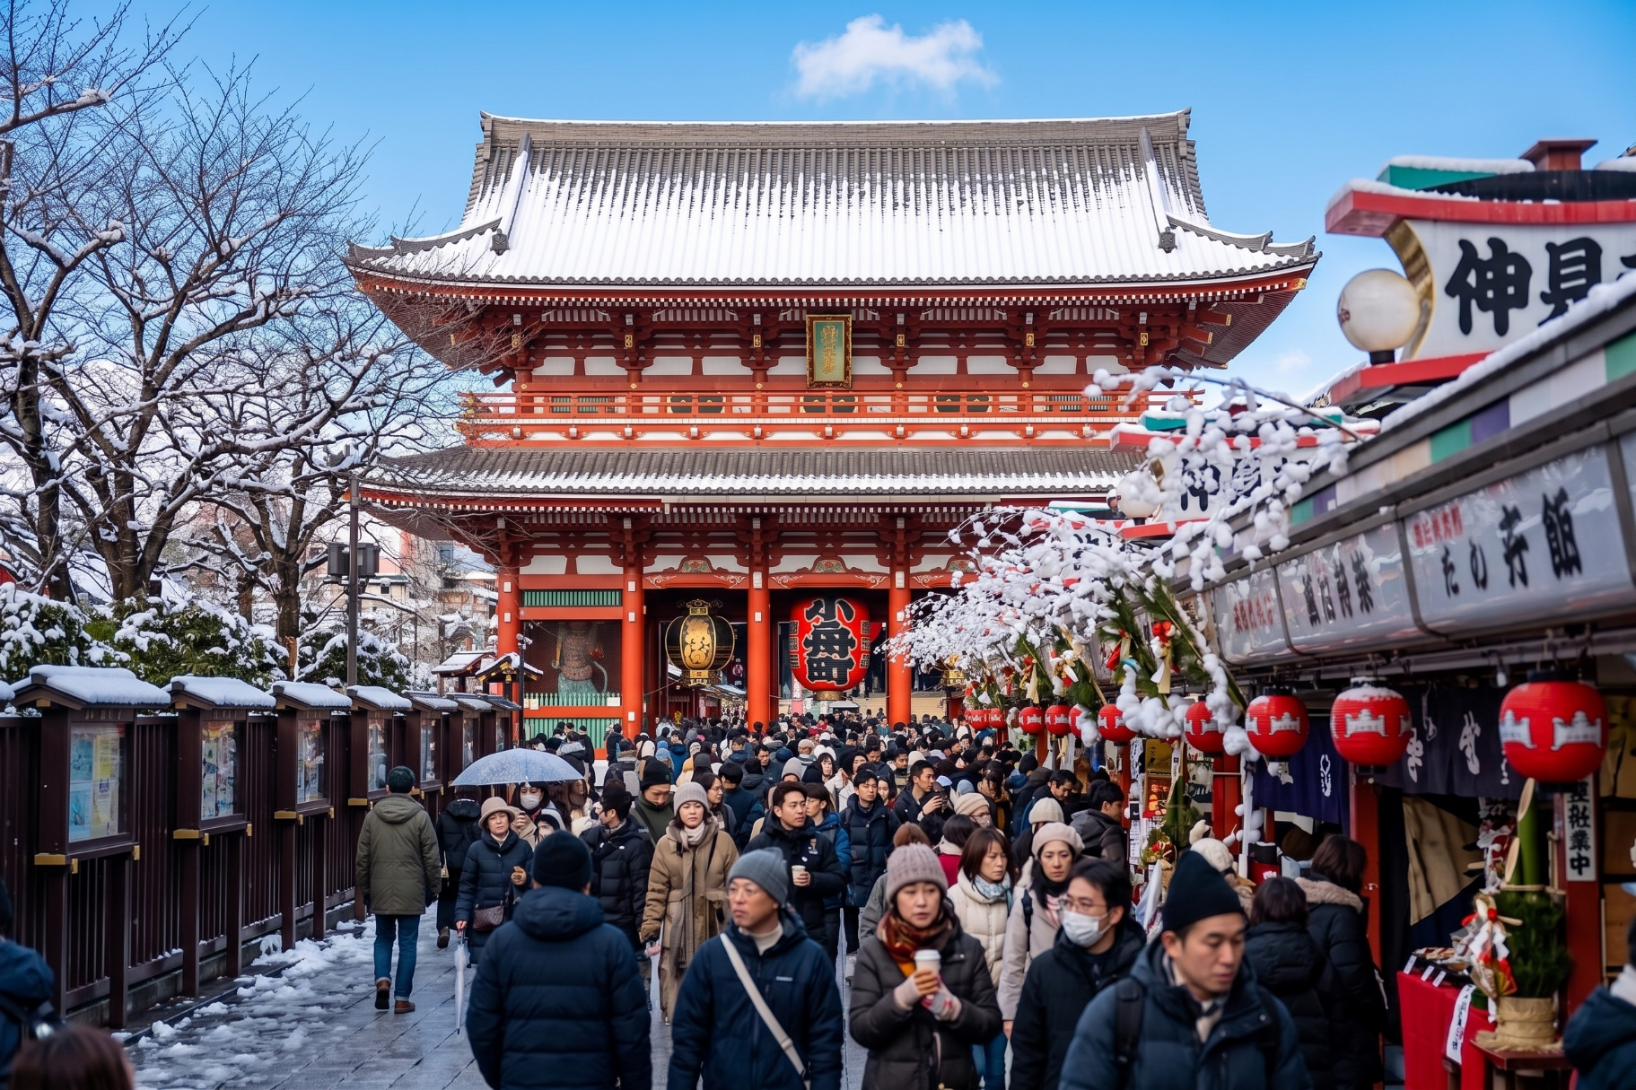
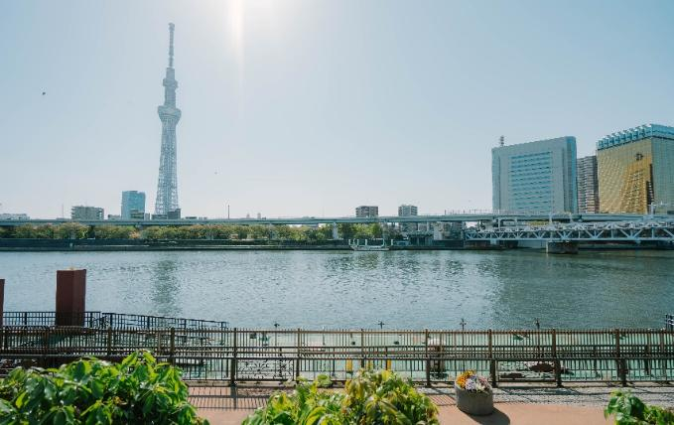
สถานที่แนะนำ อิสระเดินเล่นชม สวนสุมิดะ (Sumida Park) ตั้งอยู่ริมแม่น้ำสุมิดะ (Sumida River) เป็นสวนสาธารณะที่มีซากุระปลูกอยู่ประมาณ 1,000 ต้น และมีวิวแม่น้ำเป็นฉากหลังจึงเกิดวิวทิวทัศน์ที่สวยงามสุดโรแมนติกและนับว่าที่นี่เป็นจุดชมวิวพักผ่อนยอดนิยมแห่งหนึ่งของโตเกียวเลยก็ว่าได้

พิกัดสุด Hot ใจกลางโตเกียว ย่านชิบูย่า (Shibuya) ที่สายแฟชั่นและไลฟ์สไตล์ต้องเช็คอิน! Shibuya Crossing 🚦 สัมผัสประสบการณ์ช้อปปิ้งที่เหนือระดับในห้างสรรพสินค้าสุดไอคอนิก ที่รวมทุกความต้องการไว้ในที่เดียว ตั้งแต่สตรีทแวร์สุดคูลไปจนถึงไฮเอนด์สุดหรู
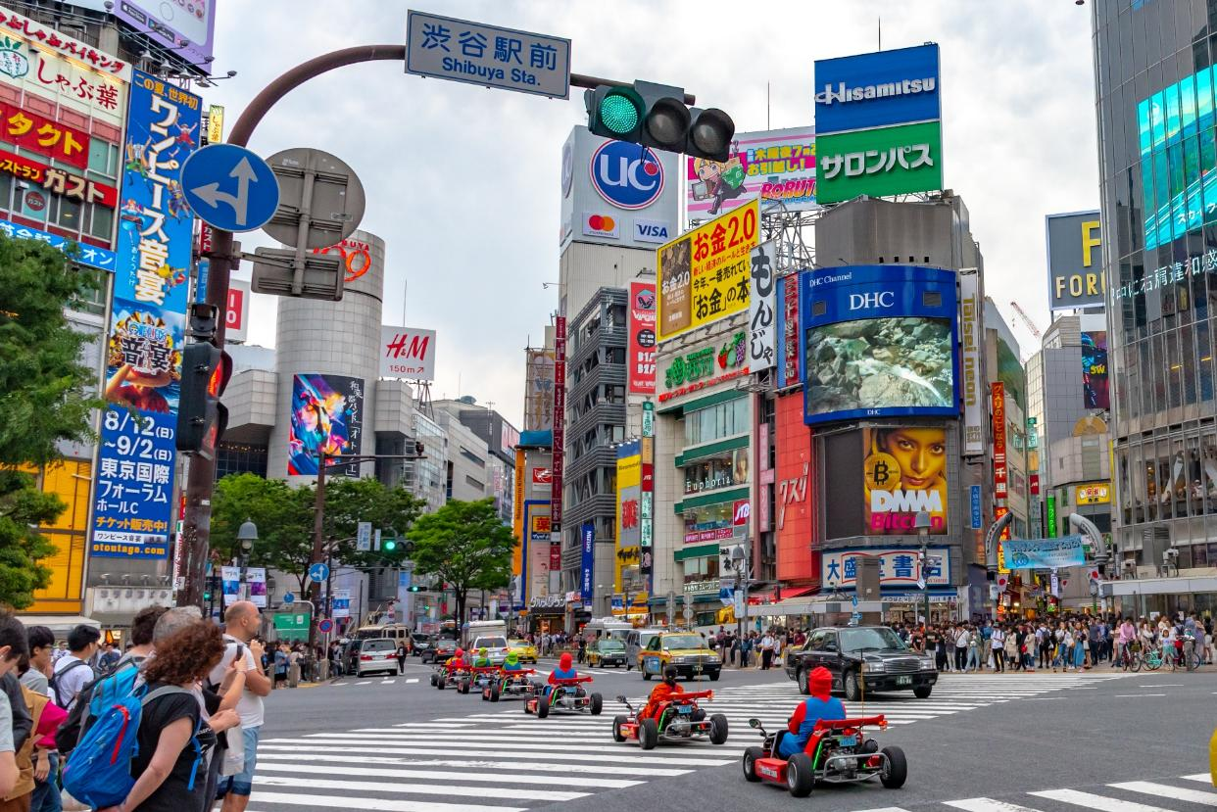
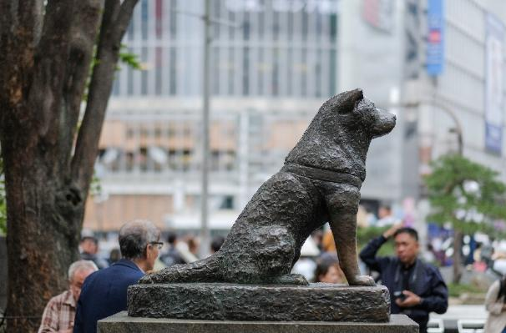
Highlight! ฮาจิโกะ (Hachiko) รูปปั้นสุนัขสายพันธุ์อากิตะสุดโด่งดังหน้าสถานีชิบูย่า เจ้าของฉายา "สุนัขยอดกตัญญู" ผู้เฝ้ารอเจ้านายที่จากไปอย่างซื่อสัตย์นานเกือบ 10 ปี จนกลายเป็นสัญลักษณ์และจุดนัดพบยอดฮิตระดับโลก

📌พิกัดและจุดสังเกตทางออก Hachiko Exit: ถ้าไปสถานีชิบูย่า ให้มองหาป้ายทางออกประตูหมายเลข 8 มีชื่อ ฮาจิโกะ "Hachiko Gate"

เย็น อิสระอาหารเย็น ตามอัธยาศัย เพื่อไม่เป็นการรบกวนเวลาของท่าน
ที่พัก : Hotel Il Fiore Kasai / Hotel IL FIORE Kasai Annex 3* หรือระดับและเมืองใกล้เคียงกัน
(ชื่อโรงแรมที่ท่านพัก ทางบริษัทจะทำการแจ้งพร้อมใบนัดหมาย 5-7 วันก่อนเดินทาง)
วันที่สาม โตเกียว – จังหวัดคานางาวะ – พระใหญ่ไดบุตสึ (รวมค่าเข้าชม) – นั่งรถไฟจาก สถานีฮาเสะ สู่ เกาะเอโนชิมะ รวมค่ารถไฟ) – อิสระท่องเที่ยวเกาะเอโนชิมะ – จังหวัดยามานาชิ – พักฟูจิออนเซ็น อาหาร เช้า, เย็น
เช้า รับประทานอาหารเช้า ณ โรงแรม (มื้อที่2)
เดินทางสู่ จังหวัดคานางาวะ (Kanagawa Prefecture) (ใช้เวลาเดินทางโดยประมาณ 2 ชั่วโมง) มีภูมิประเทศที่หลากหลาย ประกอบไปด้วยภูเขา ป่าไม้ ชายหาด แม่น้ำ มีสถานที่ท่องเที่ยวยอดนิยมมากมาย ✨ไม่ได้เช็คอินที่นี่ ก็เหมือนมาไม่ถึงชมความยิ่งใหญ่ของ พระใหญ่ไดบุตสึ (Kamakura Daibutsu หรือ The Great Buddha) เป็นพระพุทธรูปที่สำคัญที่สุดในคือแลนด์มาร์คที่ยืนหนึ่งเรื่องความศรัทธาและความอลังการมานานกว่า 750 ปี ความยิ่งใหญ่ระดับประเทศ พระพุทธรูปสำริดที่ใหญ่เป็นอันดับ 2 ของญี่ปุ่น (รองจากที่นารา) ด้วยความสูงถึง 13.35 เมตร และน้ำหนักมหาศาลกว่า 121 ตัน! ที่เห็นองค์พระเป็นสีเขียวเป็นเพราะว่าเกิดปฏิกริยาทางเคมี เกิดออกไซด์ของโลหะที่สะสมมาเป็นเวลานานจนองค์พระเป็นสีเขียวเป็นเอกลักษณ์และดูทรงพลังอย่างที่สุด (ค่าทัวร์รวมค่าเข้าชม)
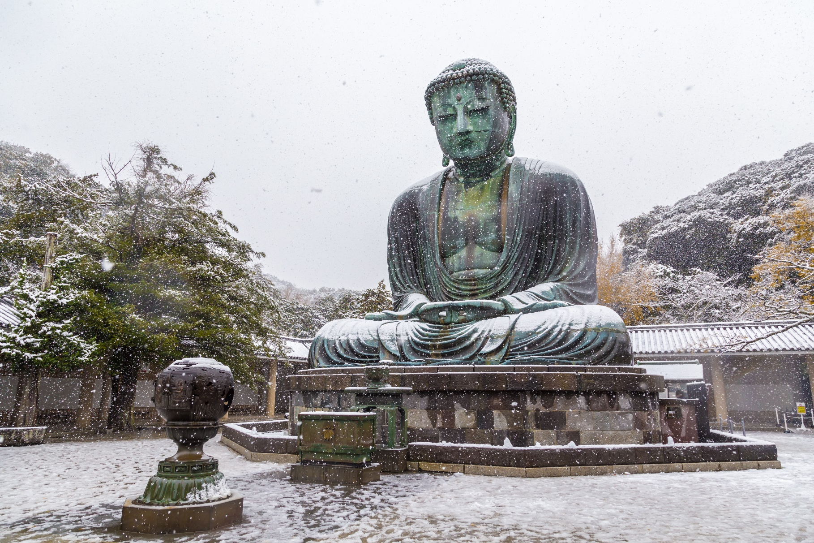

หมายเหตุ:
- กรณีที่ไม่สามารถไป วัดและศาลเจ้า ได้ ไม่ว่าจะเป็นภัยภิบัติทางธรรมชาติ เหตุขัดข้องอื่นใดก็ตาม รวมไปถึงในช่วงวันหยุดเทศกาล อาจทำให้เกิดเหตุการณ์การจราจรติดขัดใช้เวลานานกว่าปกติที่จะเข้าถึงสถานที่นั้นๆ หรือประกาศปิดถนนเส้นทางสัญจร รวมไปถึงการกำหนดห้ามนำรถบัสขนาดใหญ่เข้าพื้นที่ ทั้งนี้ทางบริษัทฯ ขอสงวนสิทธิ์ปรับโปรแกรมตามความเหมาะสมโดยคำนึงถึงความปลอดภัยของท่านเป็นหลัก โดยไม่แจ้งให้ท่านทราบล่วงหน้าทุกกรณี
- ปริมาณการตกของหิมะไวหรือช้า มากหรือน้อย ทั้งนี้ขึ้นอยู่กับสภาพอากาศในแต่ละปี
🚋 เปิดประสบการณ์สุดโรแมนติก นั่งรถไฟจาก สถานีฮาเสะ (Hase) สู่ เกาะเอโนชิมะ (Enoshima Station) (ค่าทัวร์รวมค่ารถไฟ) (ใช้เวลาเดินทางโดยประมาณ 15-20 นาที) เป็นเส้นทางที่สวยที่สุดเส้นหนึ่งของญี่ปุ่นเลยก็ว่าได้ รถไฟสายวินเทจจะวิ่งเลียบชายหาดแบบใกล้ชิด มองออกนอกหน้าต่างจะเห็นวิวสวยๆ จนอยากหยิบกล้องมากดชัตเตอร์รัวๆ
(กรณีไม่สามารถนั่งรถไฟหรือไม่สามารถไปเกาะเอโนชิมะ (Enoshima Station) ด้วยวิธีใดได้เลย เนื่องจากภัยพิบัติทางธรรมชาติ รวมไปถึงในช่วงวันหยุดเทศกาล อาจทำให้เกิดเหตุการณ์การจราจรติดขัดใช้เวลานานกว่าปกติที่จะเข้าถึงสถานที่นั้นๆ รวมไปถึงประกาศปิดถนนเส้นทางสัญจร หรือเหตุอื่นใดก็ตาม ทางบริษัทฯ ขอปรับไปสถานที่อื่นแทน ตามความเหมาะสมโดยคำนึงถึงความปลอดภัยของท่านเป็นหลักและไม่แจ้งให้ท่านทราบล่วงหน้าทุกกรณี)
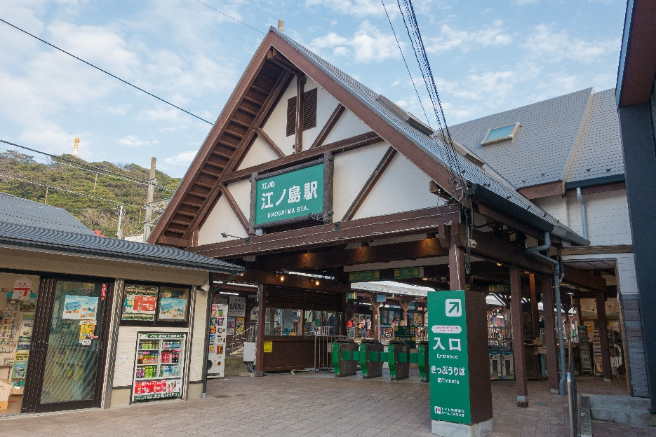
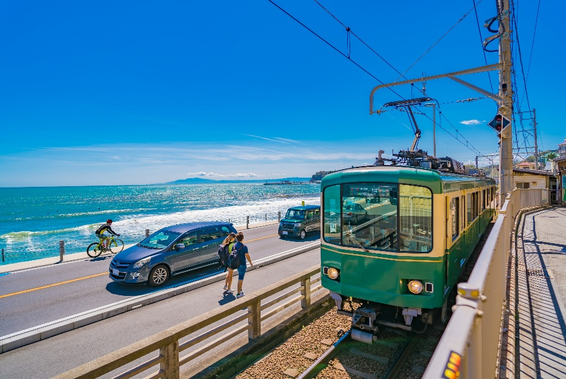

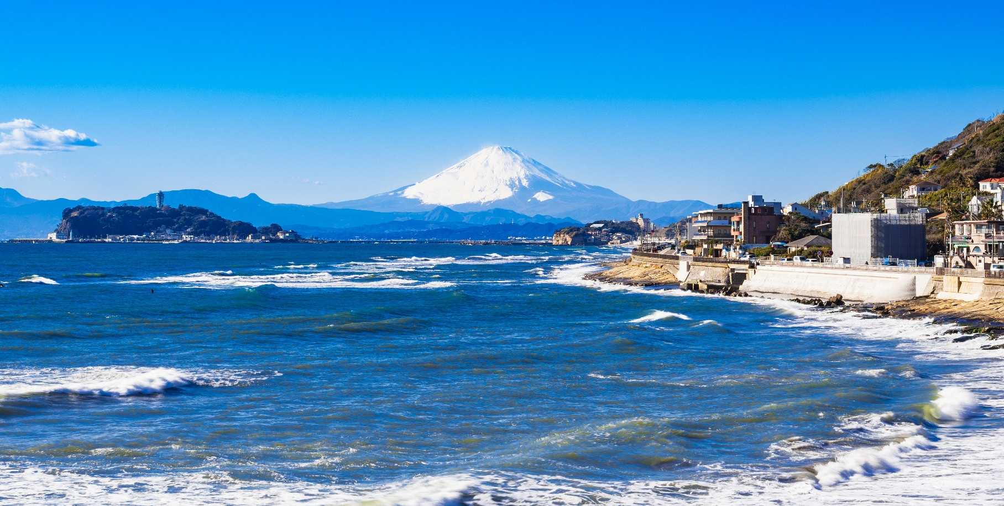
📷 อิสระท่องเที่ยวปล่อยตัวปล่อยใจที่ เกาะเอโนชิมะ (Enoshima) ตามรอยซีรีส์ดัง ยากชะมัด รักภาษาอะไร (can this love be translated?) บอกเลยว่าพิกัดนี้คือ "สวรรค์ของสายคอนเทนต์" เพราะมีทั้งความเชื่อ ความขลัง และในวันที่อากาศดีฟ้าเปิดจะเห็นวิวภูเขาไฟฟูจิที่ปังที่สุด

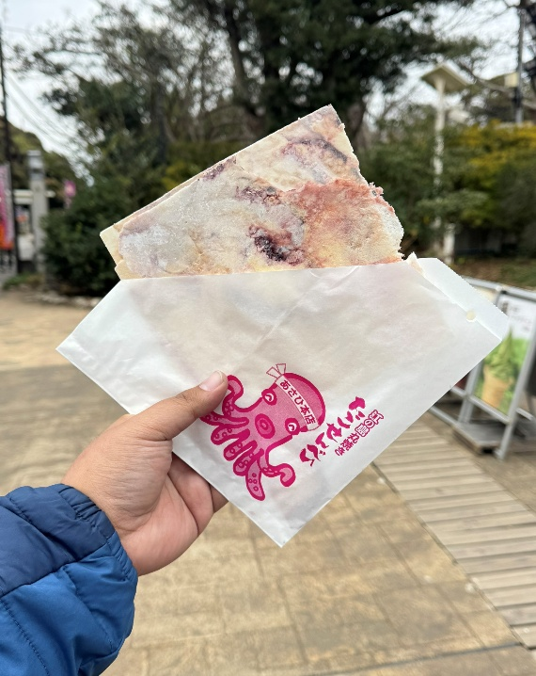
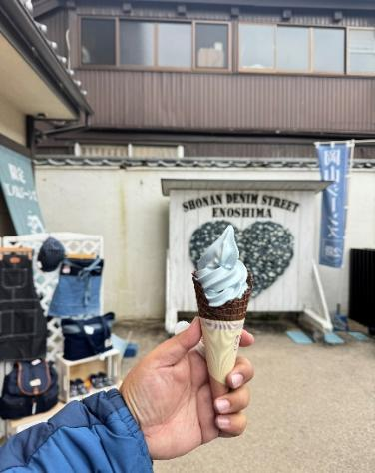
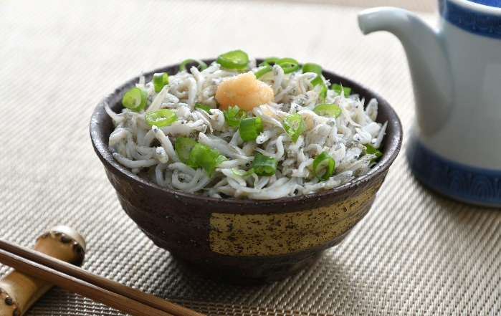
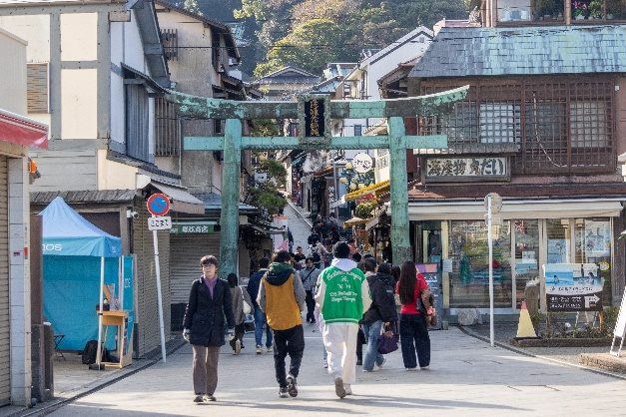
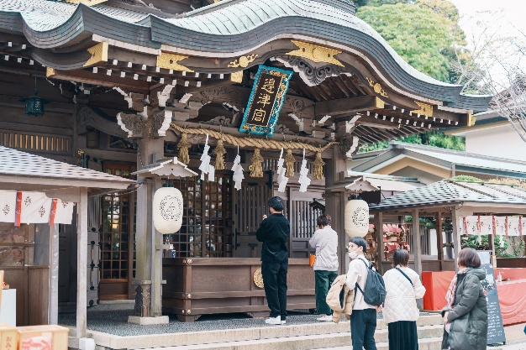
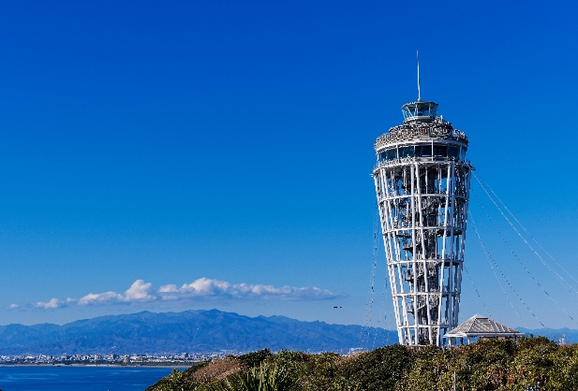
📍 Highlight! ร้านของกินที่ต้องโดน (Must-Eat)
🐟 Tako Senbei (Asahi Honten): ข้าวเกรียบปลาหมึกยักษ์ที่โดนอัดจนแบนแต๊ดแต๋
🐟Shirasu-don (ข้าวหน้าปลาชิราสึ): เมนูซิกเนเจอร์ของเกาะ มีทั้งแบบดิบและแบบสุก ร้านดังที่แนะนำคือ Tobiccho หรือ Enoshima Koya
🐟 LONCAFE: ร้านเฟรนช์โทสต์แห่งแรกของญี่ปุ่น ตั้งอยู่ในสวน Samuel Cocking วิวดีมากและรสชาติละมุนสุดๆ
🐟 Street Food อื่นๆ: หอยเชลล์ย่าง, ปลาหมึกย่างริมทาง
🐟 ไอศกรีมรสปลาชิราสึ (Shirasu Soft Cream) เป็นไอศกรีมนมรสเค็มๆ มันๆ โดยมี ปลาชิราสึตัวจิ๋ว (ปลาข้าวสาร) ผสมลงไปในเนื้อไอศกรีม หรือโรยหน้ามาแบบเน้นๆ
🐟 ไอศกรีมรสเดนิม (Denim Soft Cream) หรือ Blue Soft Cream: ชื่ออย่างเป็นทางการในย่านนี้มักจะเป็น "Blue Sea Salt Soft Cream" (รสเกลือทะเล) แต่แท้จริงและมันคือรส วานิลลาพรีเมียมผสมเกลือทะเลธรรมชาติ รสชาติจะออกหวานละมุนตัดเค็มนิดๆ ช่วยให้สดชื่นมาก
📍 Highlight! แนะนำสถานที่ท่องเที่ยว & จุดเช็คอิน (Check-in Spots)
- Enoshima Benzaiten Nakamise Street: ถนนช้อปปิ้งหน้าเกาะที่เต็มไปด้วยบรรยากาศย้อนยุค สองข้างทางมีของกินและของฝากเพียบ!
- Enoshima Shrine: ศาลเจ้าศักดิ์สิทธิ์ที่ขึ้นชื่อเรื่องการขอพรความรักและการเงิน (อย่าพลาดไปล้างเงินที่บ่อศักดิ์สิทธิ์เพิ่มโชคลาภ)
- Enoshima Sea Candle (Lighthouse): ประภาคารที่เป็นแลนด์มาร์คสำคัญ ขึ้นไปชมวิว 360 องศา
- Iwaya Caves: ถ้ำริมทะเลที่เต็มไปด้วยตำนานมังกร ทางเดินในถ้ำจะให้ฟีลผจญภัยสุดๆ
- Love Bell (Ryuren no Kane): จุดที่คู่รักต้องมาสั่นระฆังและคล้องกุญแจพร้อมวิวทะเลพาโนรามา

เที่ยง อิสระอาหารเที่ยง ตามอัธยาศัย เพื่อไม่เป็นการรบกวนเวลาของท่าน
📍สมควรแก่เวลาเจอกันที่จุดนัดพบ จากนั้นเดินทางสู่ จังหวัดยามานาชิ (Yamanashi) (ใช้เวลาเดินทางโดยประมาณ 2 ชั่วโมง) เป็นจังหวัดในภูมิภาคชูบุของประเทศญี่ปุ่น ตั้งอยู่บนเกาะฮอนชู ทางตะวันตกเฉียงใต้ของโตเกียว จังหวัดนี้มีภูเขาไฟฟูจิ ภูเขาที่สูงที่สุดในประเทศญี่ปุ่น และทะเลสาบคาวากูจิโกะ ทะเลสาบที่สวยงามตั้งอยู่เชิงเขา
เย็น รับประทานอาหารเย็น (มื้อที่3) Buffet ขาปูแบบไม่อั้น!! ชนิดของขาปูขึ้นอยู่กับการนำเข้าของโรงแรม
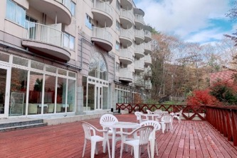
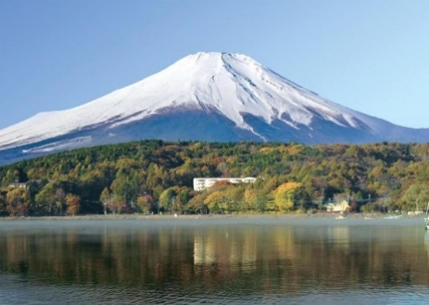
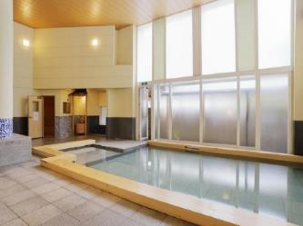
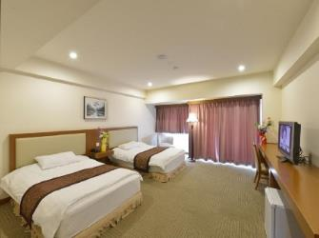
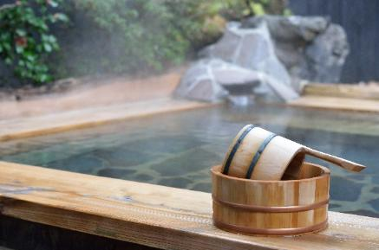
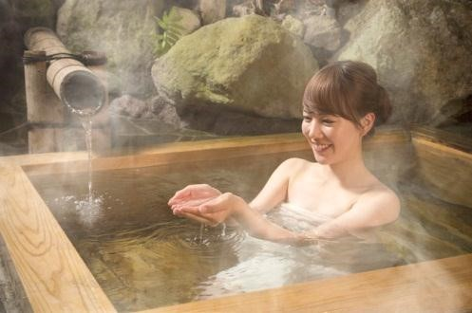
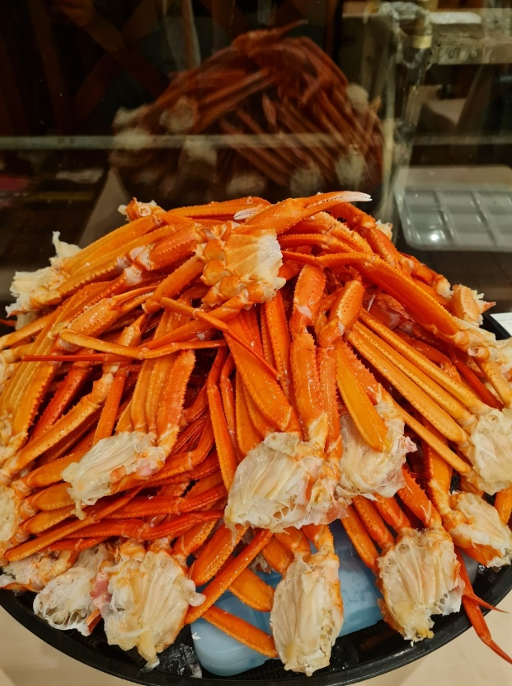
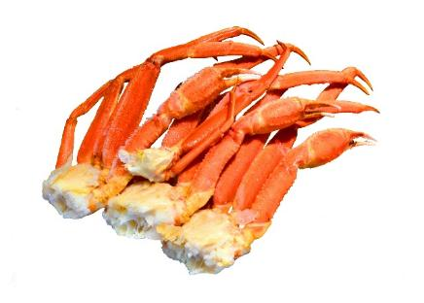
Highlight! ♨️ 🛁 ผ่อนคลายกายใจกับ ออนเซ็น (Onsen) น้ำแร่ธรรมชาติ ปรนนิบัติผิวพรรณให้เปล่งปลั่ง พร้อมชาร์จพลังจากการเดินทางในบรรยากาศสุดเอ็กซ์คลูซีฟสงบ 👘 🚿

Highlight! 🦀 Buffet ขาปูเตรียมพบกับไฮไลต์ ดื่มด่ำกับรสชาติความสดที่เป็นเอกลักษณ์ของญี่ปุ่น มาพิชิตความอร่อยที่เหล่าคนรักปูต้องยอมสยบ!

ที่พัก : Fujisan Graden Hotel Onsen 3* หรือระดับและเมืองใกล้เคียงกัน
(ชื่อโรงแรมที่ท่านพัก ทางบริษัทจะทำการแจ้งพร้อมใบนัดหมาย 5-7 วันก่อนเดินทาง)
กรณีที่พักจังหวัดยามานาชิเต็ม ทางบริษัทฯ ขอสงวนสิทธิ์ปรับไปพักจังหวัดชิซุโอกะแทน โดยไม่แจ้งให้ท่านทราบล่วงหน้าทุกกรณี

วันที่สี่ จังหวัดยามานาชิ – Duty Free – สวนโออิชิปาร์ค – ฟูจิเท็นสโนว์รีสอร์ท – โตเกียว – ย่านชินจูกุ – วัดอาซากุสะ – นาริตะ อาหาร เช้า, เที่ยง

เช้า รับประทานอาหารเช้า ณ โรงแรม (มื้อที่4)
ช้อปปิ้งที่ ดิวตี้ฟรี (Duty free) แหล่งช้อปปลอดภาษี ที่รวบรวมสินค้าราคาพิเศษ และมีชื่อเสียงที่เห็นแล้วต้องรู้ว่ามาจากประเทศญี่ปุ่นเช่น โฟมถ่านหินภูเขาไฟ วิตามิน อาหารเสริม ครีมต่างๆ ขนมญี่ปุ่นหลากหลายชนิด รวมไปถึงชาเขียว ผลิตภัณฑ์ขึ้นชื่อของญี่ปุ่น เป็นต้น ให้ทุกท่านสามารถเลือกซื้อเป็นของฝาก 🌷🗻🌊 แลนด์มาร์คระดับมหาชนที่สวยจนลืมหายใจในทุกฤดูกาล สวนโออิชิ ปาร์ค (Oishi Park) ที่รวมความงามของดอกไม้และขุนเขาไว้ในที่เดียว ตระการตากับทัศนียภาพอันกว้างใหญ่ที่สะกดสายตาผู้มาเยือนจากทั่วโลก อิสระให้ท่านบันทึกภาพความประทับใจและเลือกชมสินค้าพื้นเมืองคุณภาพท่ามกลางบรรยากาศพักผ่อนที่สมบูรณ์แบบ 📸 (*กรณีการตกของหิมะ ไวหรือช้า ปริมาณมากหรือน้อย ทั้งนี้ขึ้นอยู่กับสภาพอากาศในแต่ละปี)
Highlight! 🗓️ ตารางดอกไม้ไฮไลท์ ณ สวนโออิชิ ปาร์ค
- ปลายเมษายน – ต้นพฤษภาคม
ชิบะซากุระ (Shibazakura) & ทิวลิป พรมดอกไม้สีชมพูเข้ม ขาว และม่วง ตัดกับฟูจิที่มีหิมะปกคลุมยอดชัดเจน 🌷
- มิถุนายน – สิงหาคม
ลาเวเดอร์ (Lavender) บีโกเนีย (Begonia) & โคเชีย (พุ่มเขียว) ดอกไม้หน้าร้อนสีสันจัดจ้าน และพุ่มโคเชียทรงกลมสีเขียวสดใส 💚
- กันยายน – ตุลาคม
คอสมอส (Cosmos) ดอกดาวกระจายญี่ปุ่นสีชมพู-ขาว บานสะพรั่งรับลมใบไม้ร่วง🌸
- กลางตุลาคม – ตุลาคม
โคเชีย (Kochia - สีแดง) พุ่มโคเชียจะเปลี่ยนจากสีเขียวเป็น สีแดงก่ำ ทั้งทุ่ง สวยแปลกตามาก ❤️
- พฤศจิกายน – มีนาคม
ทิวทัศน์ฤดูหนาว แม้ไม่มีทุ่งดอกไม้ใหญ่ แต่จะได้เห็น "ฟูจิยามะ" ชัดที่สุดและอาจมีการประดับไฟในช่วงหน้าหนาว ❄️
**ทั้งนี้ การเปลี่ยนแปลง การบาน การเปลี่ยนสี และการร่วงโรยของดอกไม้ธรรมชาติ ขึ้นกับสภาพอากาศในแต่ละปี

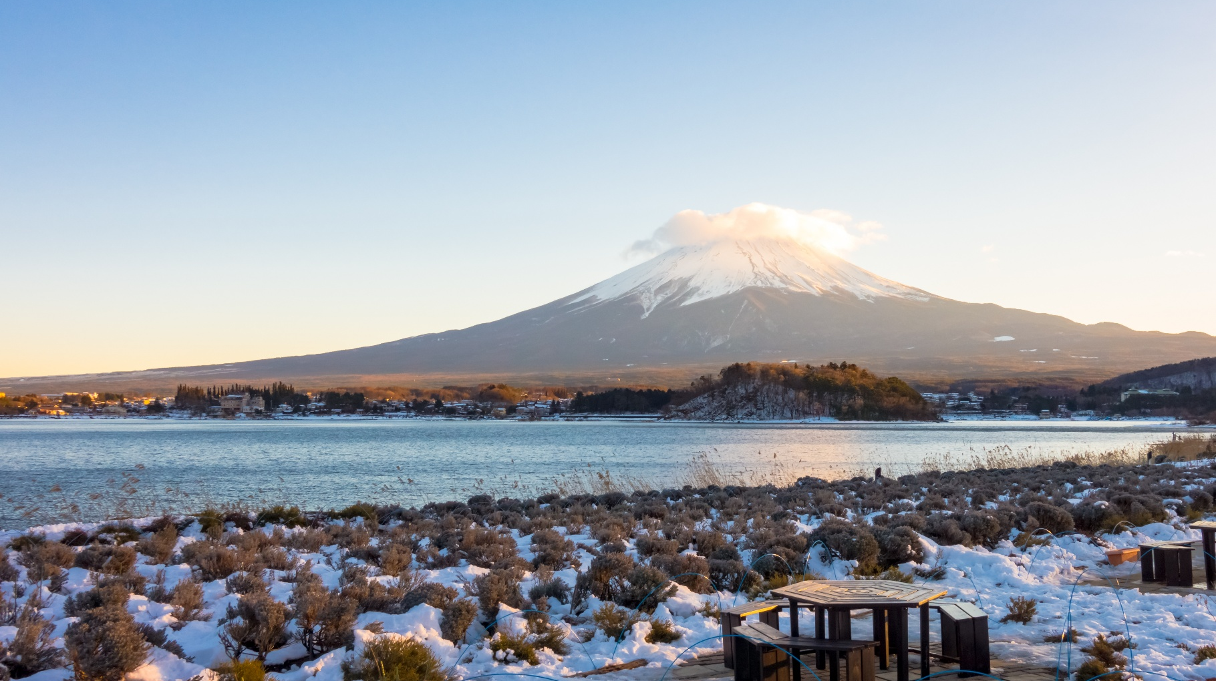
ตะลุยหิมะที่ ฟูจิเท็นสโนว์รีสอร์ท (Fujiten Snow Resort) ตั้งอยู่ที่เชิงเขาฟูจิ ในช่วงฤดูหนาวที่นี่เป็นสกีรีสอร์ทขนาดใหญ่ ท่านจะได้สัมผัสลานสกีที่เต็มไปด้วยหิมะขาวโพลน สนุกกับการเล่น Sled ที่ลานSnow park และยังสามารถมองเห็นทิวทัศน์ที่สวยงามโดยมีภูเขาไฟฟูจิตระหง่านเป็นฉากหลัง อิสระให้ท่านได้บันทึกภาพความงามของภูเขาไฟแห่งนี้ พร้อมทั้งเลือกชมและซื้อสินค้าพื้นเมืองและขนมอร่อยมากมายตามอัธยาศัย (ค่าทัวร์ไม่รวมค่าเข้า Snow Park และอุปกรณ์เล่นหิมะ)
(กรณีการตกของหิมะ ตกไวหรือตกช้า และปริมาณมากหรือปริมาณน้อย ทั้งนี้ขึ้นยู่กับสภาพอากาศในแต่ละปี)
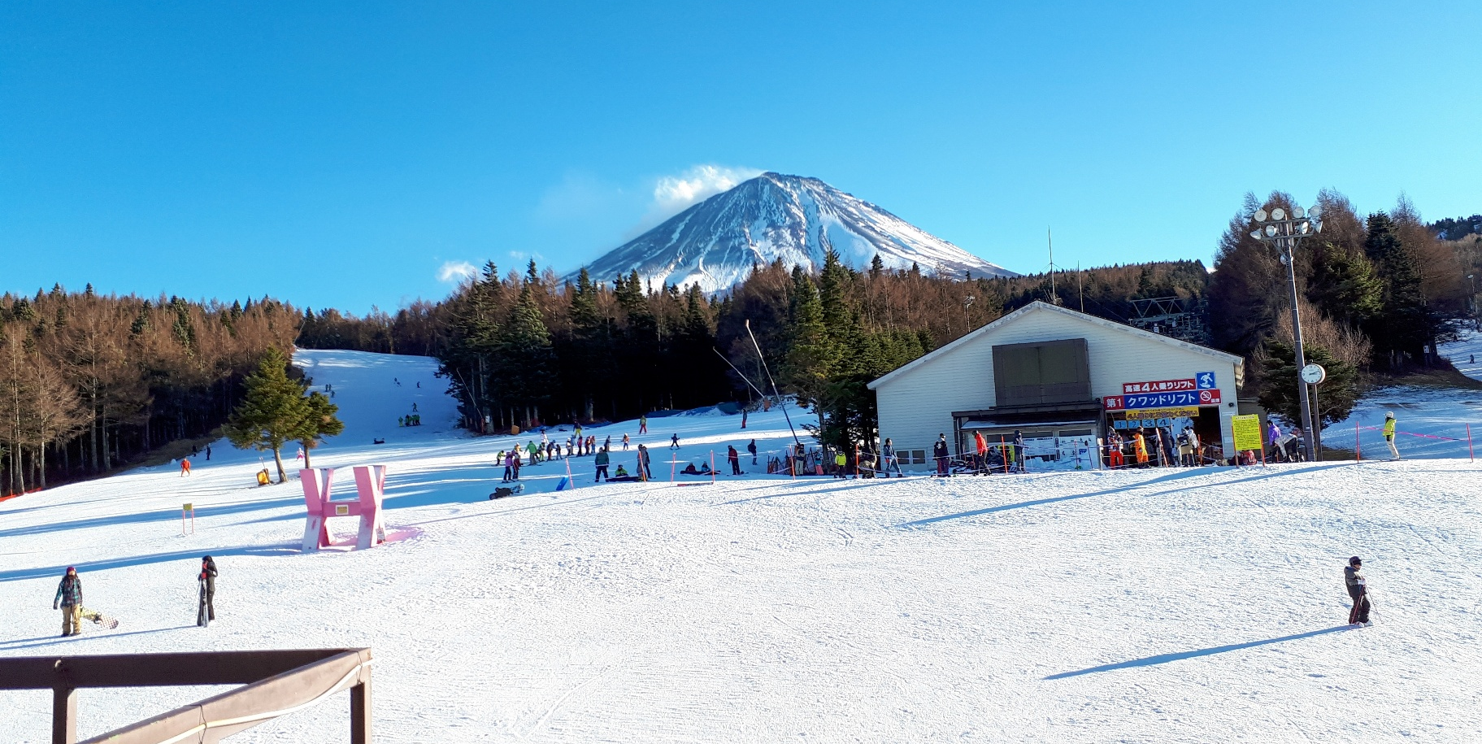
กรณีที่ ฟูจิเท็นสโนว์รีสอร์ท (Fujiten Snow Resort) หิมะยังไม่ตกหรือละลายไว รวมไปถึงปริมาณหิมะไม่เพียงำอในการทำกิจกรรม ทางบริษัทฯ ขอสงวนสิทธิ์ ปรับโปรแกรมไป 💧มนต์เสน่ห์แห่งมรดกโลก 1,200 ปี หมู่บ้านโอชิโนะ ฮักไก (Oshino Hakkai Village) (ใช้เวลาเดินทางโดยประมาณ 30 นาที) แลนด์มาร์คสุด Unseen ตื่นตาไปกับบ่อน้ำศักดิ์สิทธิ์ทั้ง 8 บ่อ ที่ใสราวกระจกจนมองเห็นน้องปลาว่ายไปมา น้ำในบ่อเหล่านี้คือหิมะบนยอดฟูจิที่ละลายและผ่านการกรองโดยชั้นหินลาวาตามธรรมชาตินานกว่า 80 ปี จนกลายเป็นน้ำที่บริสุทธิ์และมีอายุตำนานยาวนานกว่า 1,200 ปี! เดินเล่นชิลๆ ท่ามกลางบ้านพักสไตล์ญี่ปุ่นโบราณ โดยมีภูเขาไฟฟูจิตั้งตระหง่านเป็นฉากหลัง บอกเลยว่ามุมนี้ถ่ายรูปสวยสลบ! แทน โดยไม่แจ้งให้ท่านทราบล่วงหน้าทุกกรณี
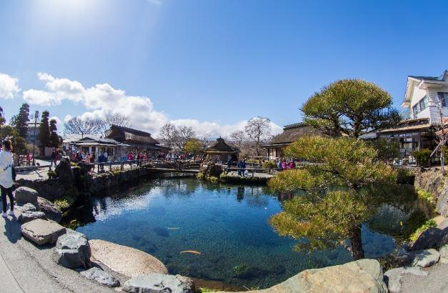
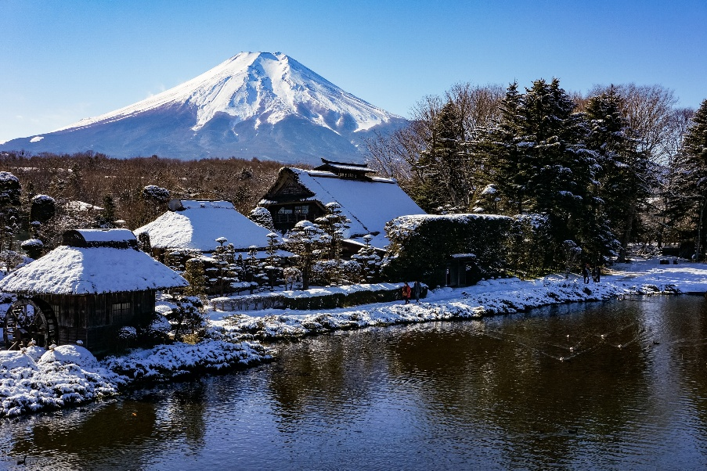
เที่ยง รับประทานอาหารเที่ยง (มื้อที่5)
นำท่านเดินทางสู่ โตเกียว (Tokyo) (ใช้เวลาเดินทางโดยประมาณ 2 ชั่วโมง) เมืองหลวงของญี่ปุ่น เป็นมหานครที่เต็มไปด้วยความหลากหลายทางวัฒนธรรมและเทคโนโลยีที่ทันสมัย ทำให้เป็นจุดหมายปลายทางยอดนิยมของนักท่องเที่ยวจากทั่วโลก เช็คอินไอเท็มเด็ดศูนย์รวมแฟชั่น ย่านชินจูกุ (Shinjuku) แหล่งช้อปปิ้งขนาดใหญ่ใจกลางเมืองหลวงโตเกียว สามารถเลือกชมและซื้อสินค้ามากมาย อาทิเช่น เครื่องใช้ไฟฟ้า, กล้องถ่ายรูป, นาฬิกา, เสื้อผ้า, รองเท้า และเครื่องสำอางแบรนด์ต่างๆ เช่น KOSE, SHISEDO, KANEBO, SK II และอื่นๆ อีกมากมาย หรือร้าน100เยน (อยู่ตึก PEPE ชั้น 8) ซึ่งสินค้าทุกอย่างภายในร้านจะราคา 100 เยน เท่ากันหมด หรือเป็นร้านดองกี้และร้านมัตสึโมโต้ที่รวมสินค้า ที่ขายสินค้าราคาถูกสารพัดอย่างเอาไว้
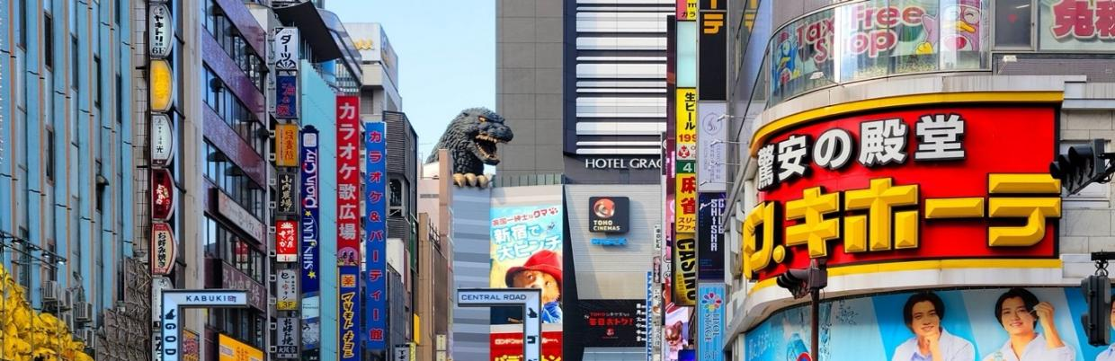
🎁 Must-Eat พิกัด แนะนำ ถ้า ไปแล้วต้องลองชิม
🍣 1. Numazuko (ซูชิจานหมุนเกรดพรีเมียม) ถ้าอยากกินซูชิสดๆ ในราคาที่จับต้องได้ ต้องที่นี่! จุดเด่นคือหน้าซูชิที่ล้น
จนมองไม่เห็นข้าว และมีเมนูหายากอย่าง "อูนิ" หรือ "กรรเชียงปู" ในราคาเป็นมิตร
- พิกัด: ใกล้สถานี Shinjuku ทางออก East Exit

🍜 2. Ichiran Ramen (ราเมงข้อสอบ) สาขาชินจูกุคือหนึ่งในสาขาที่คึกคักที่สุด แม้จะมีหลายที่แต่การได้นั่งกินในตู้ไม้ส่วนตัวที่นี่ให้ฟีลลิ่งดั้งเดิมสุดๆ
- พิกัด: มีหลายจุดในชินจูกุ (แนะนำสาขาใกล้สถานี Shinjuku-sanchome)
🍢 3. Omoide Yokocho (ตรอกความทรงจำ / ตรอกแมลงสาบ) ย่านปิ้งย่าง (Yakitori) สุดคลาสสิกในซอยแคบๆ ที่เต็มไปด้วยเสน่ห์ยุคโชวะ แนะนำให้หาร้านที่มีเตาถ่าน นั่งจิบเครื่องดื่มเย็นๆ คู่กับไก่ย่างร้อนๆ ได้บรรยากาศ Local สุดๆ
- พิกัด: ด้านหลังสถานี Shinjuku ทางออก West Exit

🥩 4. Katsukura (ทงคัตสึระดับตำนาน) หมูทอดทงคัตสึที่ใช้หมูคุณภาพเยี่ยม แป้งบางกรอบ และจุดเด่นคือการให้เราบดงาเองเพื่อผสมกับซอสสูตรพิเศษ หอมฟุ้งไปทั้งโต๊ะ
- พิกัด: ตึก Takashimaya Times Square ชั้น 14

🥞 5. Aiya (พุดดิ้งและขนมหวานญี่ปุ่น) สำหรับสายหวาน ต้องพุดดิ้งชาเขียวหรืออานมิทสึที่ร้านเก่าแก่แห่งนี้ รสชาติละมุน ไม่หวานตัดขา ให้ความรู้สึกถึงขนมญี่ปุ่นขนานแท้
- พิกัด: ตึก Shinjuku Marui Honkan
- พิกัดร้านอาจมีการเปลี่ยนแปลง -

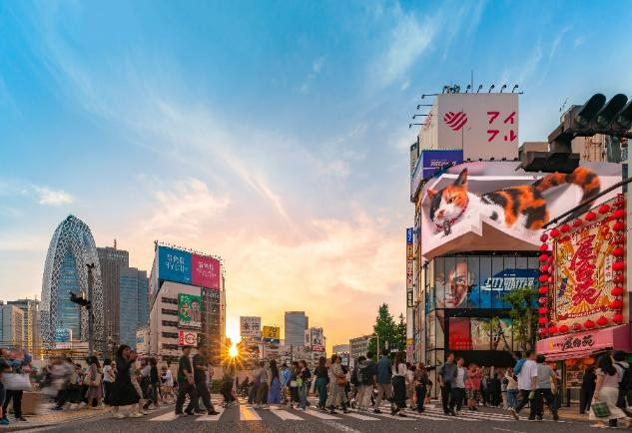
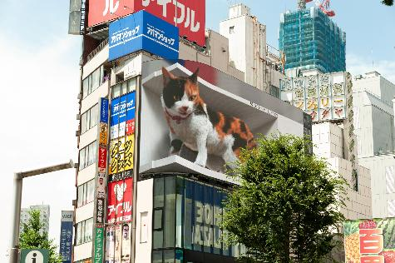
Highlight! ตามรอยแมว 3 มิติตั้งอยู่บนตึก Cross Shinjuku Vision ที่ดูเหมือนจริง มีชีวิตชีวา และสามารถเห็นได้ตั้งแต่เวลาประมาณ 7.00 น. จนถึง 1.00 น. ทุกวัน

เดินทางสู่เมือง นาริตะ(Narita) (ใช้เวลาเดินทางโดยประมาณ 1 ชั่วโมง) ถือว่ามีสถานที่ท่องเที่ยวหลากหลาย จะวัดที่มีประวัติศาสตร์อันยาวนาน แหล่งช้อปปิ้งแฟชั่น หรือของใช้ ที่พัก รวมไปถึงอาหารทั้งคาวหวานสไตล์ญี่ปุ่น อีกทั้งยังมีร้านขายของฝาก รวมครบจนถือว่าเป็นเสน่ห์ของเมืองนี้เลยทีเดียว
เย็น อิสระอาหารเย็น ตามอัธยาศัย เพื่อไม่เป็นการรบกวนเวลาของท่าน
ที่พัก : Narita Gateway Hotel / The Hedistar Narita 3* หรือระดับและเมืองใกล้เคียงกัน
(ชื่อโรงแรมที่ท่านพัก ทางบริษัทจะทำการแจ้งพร้อมใบนัดหมาย 5-7 วัน ก่อนเดินทาง)
หลังจากเข้าเช็คอินเข้าสู่โรงแรม The Hedistar Narita ที่พักเรียบร้อย แนะนำให้ท่านอิสระเพลิดเพลินเดินเล่นห้าง Aeon Mall ที่มีสินค้ามากมายหลากลาย ทั้งของแฟชั่นเสื้อผ้า รวมไปถึงอาหารคาวหวาน จะซูชิหรือขนมปังก็มีให้เลือกมากมาย หรือจะแวะชิมอาหารสไตล์ญี่ปุ่นแถวบริเวณที่พักก็มีร้านอาหารให้บริการ

วันที่ห้า ท่าอากาศยานนานาชาตินาริตะ ประเทศญี่ปุ่น - ท่าอากาศยานนานาชาติดอนเมือง ประเทศไทย
อาหาร เช้า

อิสระท่องเที่ยวตามอัธยาศัยหลังเช็คอินเข้าสู่ Narita Gateway Hotel ที่พักยอดนิยม ✈️ แถมยังใกล้สนามบินนาริตะแค่เพียง 10-15 นาที ให้ท่านสนุกกับมื้อค่ำและช้อปปิ้งของฝากที่🛍️AEON Mall Narita จุดเช็คอินสุดฮิตที่รวมร้านอาหารและสินค้าแบรนด์ดังไว้ครบครัน (เดินทางง่ายเพียง 10 นาทีโดยแท็กซี่ (ค่าทัวร์ ไม่รวม ค่าโดยสาร))
ที่สำคัญ Shuttle Bus ฟรี ทั้งรถรับ-ส่งสนามบิน (ฟรี) และ เส้นทาง โรงแรม ↔ ห้าง Aeon Mall Narita (ฟรี)
หมายเหตุ: รอบบริการรถรับ-ส่งอาจมีการเปลี่ยนแปลงตามนโยบายของโรงแรม โปรดตรวจสอบเวลาที่แน่นอนอีกครั้ง ณ จุดให้บริการ ทั้งนี้เนื่องจากเป็นบริการสาธารณะร่วมกับโรงแรมอื่น กรณีที่นั่งเต็มในรอบที่ต้องการ ท่านสามารถรอใช้บริการในรอบถัดไป โดยบริษัทฯ ไม่สามารถรับรองการสำรองที่นั่งในทุกรอบการเดินรถได้

เช้า รับประทานอาหารเช้า ณ โรงแรม (มื้อที่6) หรือบริการอาหารเช้าแบบ SET BOX กรณีที่พักอยู่ห่างสนามบิน หรือกรณีห้องอาหารโรงแรมเปิดช้า
08.30 น. นำท่านเดินทางสู่ ท่าอากาศยานนานาชาตินาริตะ ประเทศญี่ปุ่น เพื่อเตรียมตัวเดินทางกลับ ประเทศไทย
12.10 น. เดินทางสู่ ท่าอากาศยานนานาชาติดอนเมือง โดยสายการบิน AIR ASIA X (XJ) เที่ยวบินที่ XJ603
(ค่าทัวร์ไม่รวมค่าอาหารบนเครื่อง บนเครื่องมีจำหน่าย)
17.40 น. เดินทางถึง ท่าอากาศยานนานาชาติดอนเมือง ประเทศไทย โดยสวัสดิภาพ

******************************************************************


หมายเหตุ: รายการทัวร์สามารถเปลี่ยนแปลงได้ตามความเหมาะสม เนื่องจากสภาวะอากาศ, การเมือง, สายการบิน การจราจรช่วงเทศกาลหรือวันหยุดของญี่ปุ่น เป็นต้น โดยมิต้องแจ้งให้ทราบล่วงหน้า โดยทางผู้จัดจะปรับเปลี่ยนโดยคำนึงถึงผลประโยชน์ของท่านเป็นหลัก เพื่อให้ท่านท่องเที่ยวได้ครบถ้วนตามโปรแกรม
** เนื่องจากโปรแกรมทัวร์เป็นช่วงฤดูหนาวการสัมผัสความงดงาม
ของธรรมชาติ การตกของหิมะเร็วหรือช้า รวมไปถึงปริมาณมากหรือน้อย
ทั้งนี้ขึ้นอยู่กับสภาพอากาศในแต่ละปี


*การบริการของรถบัสนำเที่ยวญี่ปุ่น ตามกฎหมายของประเทศญี่ปุ่นนั้น สามารถให้บริการสูงสุดวันละไม่เกิน 11 ชั่วโมง และไม่สามารถขอเพิ่มเวลาใช้บริการรถบัสนำเที่ยวได้ โดยมัคคุเทศก์และคนขับจะเป็นผู้บริหารเวลาตามความเหมาะสม จึงขอสงวนสิทธิ์ในการปรับเปลี่ยนเวลาท่องเที่ยวตามสถานที่ในโปรแกรมการเดินทาง

** ตามกฎหมายของประเทศญี่ปุ่นนั้น สามารถให้บริการสูงสุดวันละไม่เกิน 11 ชั่วโมง กรณีที่คนขับรถไม่ได้พักโรงแรมเดียวกับกรุ๊ปทัวร์ หรือ คนขับรถต้องนำรถส่งกลับบริษัทฯ จะสามารถให้บริการกรุ๊ปทัวร์ในวันนั้นๆ ได้สูงสุด 10 ชั่วโมง เท่านั้น เพื่อเป็นการเผื่อเวลาให้คนขับรถถึงที่หมายปลายทางนั้นๆ แล้วเวลารวมทั้งสิ้นไม่เกินเวลา 11 ชม. ตามที่กฎหมายกำหนดบังคับ

ประกาศสำคัญ: รับเฉพาะผู้มีวัตถุประสงค์เพื่อการท่องเที่ยวเท่านั้น ค่าทัวร์ที่จ่ายให้กับผู้จัด เป็นการชำระแบบจ่ายชำระขาด และผู้จัดได้ชำระให้กับสายการบินและสถานที่ต่างๆ แบบชำระขาดเช่นกันก่อนออกเดินทาง ฉะนั้นหากท่านไม่ได้ร่วมเดินทางหรือใช้บริการตามรายการไม่ด้วยสาเหตุใด หรือได้รับการปฏิเสธการเข้าหรือออกนอกเมืองจากประเทศในรายการ (ประเทศไทยและประเทศญี่ปุ่น) ทางผู้จัดขอสงวนสิทธิการคืนเงินสดส่วนใดๆ รวมทั้งค่าตั๋วเครื่องบินให้แก่ท่าน

เงื่อนไขการให้บริการ

► การเดินทางครั้งนี้จะต้องมีจำนวน 20 ท่านขึ้นไป กรณีไม่ถึงจำนวนดังกล่าว
- จะส่งจอยน์ทัวร์กับบริษัทที่มีโปรแกรมใกล้เคียงกัน
- หรือเลื่อน หรือยกเลิกการออกเดินทาง โดยทางบริษัทจะทำการแจ้งให้ท่านทราบล่วงหน้าก่อนการเดินทางประมาณ 10 วัน
- หรือขอสงวนสิทธิ์ในการปรับราคาค่าบริการเพิ่ม (ในกรณีที่ผู้เดินทางไม่ถึง 15 ท่าน และท่านยังประสงค์เดินทางต่อ) โดยทางบริษัทจะทำการแจ้งให้ท่านทราบก่อนล่วงหน้า
► ในกรณีที่ลูกค้าต้องออกตั๋วโดยสารภายในประเทศ กรุณาติดต่อเจ้าหน้าที่ของบริษัทฯ ก่อนทุกครั้ง มิฉะนั้นทางบริษัทจะไม่รับผิดชอบใดๆ ทั้งสิ้น
► การจองทัวร์และชำระค่าบริการ
- กรุณาชำระค่ามัดจำ ท่านละ 25,000 บาท กรุณาส่งสำเนาหน้าพาสปอร์ต พร้อมเอกสารชำระมัดจำค่าทัวร์
- ค่าทัวร์ส่วนที่เหลือชำระ 25-30 วันก่อนออกเดินทาง กรณีบริษัทฯ จำเป็นต้องออกตั๋วก่อนท่านจำเป็นต้องชำระค่าทัวร์ส่วนที่เหลือตามที่บริษัทกำหนดแจ้งเท่านั้น
**สำคัญ** สำเนาหน้าพาสปอร์ตผู้เดินทาง (จะต้องมีอายุเหลือมากกว่า 6 เดือนก่อนหมดอายุนับจากวันเดินทางไป-กลับและจำนวนหน้าหนังสือเดินทางต้องเหลือว่างสำหรับติดวีซ่าไม่ต่ำกว่า 3 หน้า) **กรุณาตรวจสอบก่อนส่งให้บริษัทมิฉะนั้นทางบริษัทจะไม่รับผิดชอบกรณีพาสปอร์ตหมดอายุ ** กรุณาส่งพร้อมหลักฐานการโอนเงินมัดจำ

เงื่อนไขการยกเลิก

- ยกเลิกก่อนการเดินทางตั้งแต่ 30 วันขึ้นไป คืนเงินค่าทัวร์โดยหักค่าใช้จ่ายที่เกิดขึ้นจริง
- ยกเลิกก่อนการเดินทาง 15-29 วัน ยึดเงิน 50% จากยอดที่ลูกค้าชำระมา และเก็บค่าใช้จ่ายที่เกิดขึ้นจริง(ถ้ามี)
- ยกเลิกก่อนการเดินทางน้อยกว่า 15วัน ขอสงวนสิทธิ์ยึดเงินเต็มจำนวน
*กรณีมีเหตุยกเลิกทัวร์ โดยไม่ใช่ความผิดของบริษัททัวร์ คืนเงินค่าทัวร์โดยหักค่าใช้จ่ายที่เกิดขึ้นจริง(ถ้ามี)
*ค่าใช้จ่ายที่เกิดขึ้นจริง เช่น ค่ามัดจำตั๋วเครื่องบิน โรงแรม ค่าวีซ่า และค่าใช้จ่ายจำเป็นอื่นๆ
กรณีจองทัวร์วันหยุดเทศกาล วันหยุดนักขัตฤกษ์ วันหยุดยาวต่อเนื่อง
หากได้มีการแจ้งยกเลิกทัวร์ ทางบริษัทฯ ขอสงวนสิทธิ์เก็บค่าทัวร์ทั้งหมด โดยไม่มีเงื่อนไขใดๆ ทั้งสิ้น
- ค่าตั๋วโดยสารเครื่องบินไป-กลับ ชั้นประหยัดพร้อมค่าภาษีสนามบินทุกแห่งตามรายการทัวร์ข้างต้น (ตั๋วกรุ๊ปไม่สามารถUpgradeที่นั่ง ได้ และต้องเดินทางไป-กลับพร้อมตั๋วกรุ๊ปเท่านั้นไม่สามารถเลื่อนวันได้)
อัตราค่าบริการนี้ รวม
- ค่าที่พักห้องละ 2-3 ท่าน ตามโรงแรมที่ระบุไว้ในรายการหรือ ระดับใกล้เคียงกัน
กรณีพัก 3 ท่านถ้าวันที่เข้าพักห้องโรงแรม ไม่มีห้อง TRP ( 3 ท่าน) อาจจำเป็นต้องแยกพัก 2 ห้อง (มีค่าใช้จ่ายพักเดี่ยวเพิ่ม) กรณีห้อง TWIN BED (เตียงเดี่ยว 2 เตียง) ซึ่งโรงแรมไม่มีหรือเต็ม ทางบริษัทขอปรับเป็นห้อง DOUBLE BED แทนโดยมิต้องแจ้งให้ทราบล่วงหน้า หรือ หากต้องการห้องพักแบบ DOUBLE BED ( 1 เตียงใหญ่) ซึ่งโรงแรมไม่มีหรือเต็ม ทางบริษัทขอปรับเป็นห้อง TWIN BED แทนโดยมิต้องแจ้งให้ทราบล่วงหน้า กรณีห้องพักในเมืองที่ระบุไว้ในโปรแกรมมีเทศกาลวันหยุด มีงานแฟร์ต่างๆ บริษัทขอจัดที่พักในเมืองใกล้เคียงแทน
- ค่าอาหาร ค่าเข้าชม และ ค่ายานพาหนะทุกชนิด ตามที่ระบุไว้ในรายการทัวร์ข้างต้น
- เจ้าหน้าที่บริษัท ฯ คอยอำนวยความสะดวกตลอดการเดินทาง
- ค่าน้ำหนักกระเป๋า สายการบิน AirAsia X (XJ) สัมภาระโหลดใต้ท้องเครื่อง ไม่เกิน 20 กิโลกรัมและ ถือขึ้นเครื่องได้ 7 กิโลกรัม และค่าประกันวินาศภัยเครื่องบินตามเงื่อนไขของแต่ละสายการบินที่มีการเรียกเก็บ และกรณีสัมภาระเกินท่านต้องเสียค่าปรับตามที่สายการบินเรียกเก็บ **กรณีท่านมีความประสงค์จะซื้อน้ำหนักเพิ่ม กรุณาแจ้งพร้อมจองทัวร์หรือก่อนเดินทางอย่างช้า 10 วัน พร้อมชำระค่าน้ำหนัก** ซื้อน้ำหนักเพิ่ม 5 กก. ชำระเพิ่ม 700 บาท /เพิ่ม 10 กก. ชำระเพิ่ม 1,400 บาท/เพิ่ม 20 กก. ชำระเพิ่ม 3,500 บาท
- ค่าประกันอุบัติเหตุตามกรมธรรม์วงเงิน 1,000,000 บาท ค่ารักษาพยาบาล ตามเงื่อนไขของบริษัทฯประกันภัยที่บริษัททำไว้ ทั้งนี้ย่อมอยู่ในข้อจำกัดที่มีการตกลงไว้กับบริษัทประกันชีวิต ทุกกรณี ต้องมีใบเสร็จและเอกสารรับรองทางการแพทย์ จากหน่วยงานที่เกี่ยวข้อง ไม่คุ้มครองโรคประจำตัว การสูญเสียทรัพย์สินส่วนตัวของผู้เดินทาง และไม่รวมประกันสุขภาพ ท่านสามารถสั่งซื้อประกันสุขภาพเพิ่มได้จากบริษัทประกันทั่วไป
- ค่าภาษีสนามบิน และค่าภาษีน้ำมันตามรายการทัวร์
- ค่ารถปรับอากาศนำเที่ยวตามระบุไว้ในรายการ พร้อมคนขับรถ (กฎหมายไม่อนุญาตให้คนขับรถเกิน 11 ช.ม./วัน)
- รวมภาษีมูลค่าเพิ่ม 7% และภาษีหัก ณ ที่จ่าย 3% (ค่าบริการเท่านั้น)

อัตราค่าบริการนี้ ไม่รวม
- ค่าทำหนังสือเดินทางไทย และเอกสารต่างด้าวต่างๆ
- ค่าใช้จ่ายอื่นๆ ที่นอกเหนือจากรายการระบุ อาทิเช่น ค่าอาหาร เครื่องดื่ม ค่าซักรีด ค่าโทรศัพท์ เป็นต้น
- ค่าภาษีทุกรายการคิดจากยอดบริการ, ค่าภาษีเดินทาง (ถ้ามีการเรียกเก็บ)
- ค่าภาษีน้ำมันที่สายการบินเรียกเก็บเพิ่มภายหลังจากทางบริษัทฯ ได้ออกตั๋วเครื่องบิน และได้ทำการขายโปรแกรมไปแล้ว (บริษัทฯ ขอสงวนสิทธิ์ในการปรับอัตราค่าบริการขึ้น เนื่องจากมีการปรับ ภาษีสนามบินขึ้นและ/หรือการปรับเปลี่ยนค่าเชอร์ชาร์จน้ำมัน จากสายการบิน โดยมิต้องแจ้งให้ทราบล่วงหน้า)
- ค่าพนักงานยกกระเป๋าที่โรงแรม
- ค่าทิปไกด์ คนขับรถ ขออนุญาตนำเก็บ ณ สนามบินวันแรก ท่านละ 2,000 บาท / ท่าน

กรุณาอ่านศึกษารายละเอียดทั้งหมดก่อนทำการจอง เพื่อความถูกต้องและความเข้าใจตรงกันระหว่างท่านลูกค้าและบริษัทฯ และเมื่อท่านตกลงชำระเงินมัดจำหรือค่าทัวร์ทั้งหมดกับทางบริษัทฯ แล้ว ทางบริษัทฯ จะถือว่าท่านได้ยอมรับเงื่อนไขข้อตกลงต่างๆ ทั้งหมด
หมายเหตุ
      - บริษัทฯ ขอสงวนสิทธิ์ที่จะเลื่อนการเดินทางหรือปรับราคาค่าบริการขึ้นในกรณีที่มีผู้ร่วมคณะไม่ถึง 15 ท่าน
      - ขอสงวนสิทธิ์การเก็บค่าน้ำมันและภาษีสนามบินทุกแห่งเพิ่ม หากสายการบินมีการปรับขึ้นก่อนวันเดินทาง (บริษัทฯ ขอสงวนสิทธิ์ในการปรับอัตราค่าบริการขึ้น เนื่องจากมีการปรับ ภาษีสนามบินขึ้นและ/หรือการปรับเปลี่ยนค่าเชอร์ชาร์จน้ำมัน จากสายการบิน โดยมิต้องแจ้งให้ทราบล่วงหน้า)
      - บริษัทฯ ขอสงวนสิทธิ์ในการเปลี่ยนเที่ยวบิน โดยมิต้องแจ้งให้ทราบล่วงหน้าอันเนื่องจากสาเหตุต่างๆ
      - บริษัทฯ จะไม่รับผิดชอบใดๆ ทั้งสิ้น หากเกิดกรณีความล่าช้าจากสายการบิน, การยกเลิกบิน, การประท้วง, การนัดหยุดงาน, การก่อการจลาจล, ภัยธรรมชาติ, การนำสิ่งของผิดกฎหมาย ซึ่งอยู่นอกเหนือความรับผิดชอบของบริษัทฯ
      - บริษัทฯ จะไม่รับผิดชอบใดๆ ทั้งสิ้น หากเกิดสิ่งของสูญหาย อันเนื่องเกิดจากความประมาทของท่าน, เกิดจากการโจรกรรม และ อุบัติเหตุจากความประมาทของนักท่องเที่ยวเอง
      - เมื่อท่านตกลงชำระเงินมัดจำหรือค่าทัวร์ทั้งหมดกับทางบริษัทฯ แล้ว ทางบริษัทฯ จะถือว่าท่านได้ยอมรับเงื่อนไขข้อตกลงต่างๆ ทั้งหมด
      - รายการนี้เป็นเพียงข้อเสนอที่ต้องได้รับการยืนยันจากบริษัทฯ อีกครั้งหนึ่ง หลังจากได้สำรองโรงแรมที่พักในต่างประเทศเรียบร้อยแล้ว โดยโรงแรมจัดในระดับใกล้เคียงกัน ซึ่งอาจจะปรับเปลี่ยนตามที่ระบุในโปรแกรม
      - การจัดการเรื่องห้องพัก เป็นสิทธิ์ของโรงแรมในการจัดห้องให้กับกรุ๊ปที่เข้าพัก โดยมีห้องพักสำหรับผู้สูบบุหรี่ / ปลอดบุหรี่ได้ โดยอาจจะขอเปลี่ยนห้องได้ตามความประสงค์ของผู้ที่พัก ทั้งนี้ขึ้นอยู่กับความพร้อมให้บริการของโรงแรม และไม่สามารถรับประกันได้
      - กรณีผู้เดินทางต้องการความช่วยเหลือเป็นพิเศษ อาทิเช่น ใช้วิลแชร์ กรุณาแจ้งบริษัทฯ อย่างน้อย 14 วัน ก่อนการเดินทาง มิฉะนั้น บริษัทฯ ไม่สามารถจัดการได้ล่วงหน้าได้
      - มัคคุเทศก์ พนักงานและตัวแทนของผู้จัด ไม่มีสิทธิ์ในการให้คำสัญญาใดๆ ทั้งสิ้นแทนผู้จัด นอกจากมีเอกสารลงนามโดยผู้มีอำนาจของผู้จัดกำกับเท่านั้น
      - ผู้จัดจะไม่รับผิดชอบและไม่สามารถคืนค่าใช้จ่ายต่างๆ ได้เนื่องจากเป็นการเหมาจ่ายกับตัวแทนต่างๆ ในกรณีที่ผู้เดินทางไม่ผ่านการพิจารณาในการตรวจคนเข้าเมือง-ออกเมือง ไม่ว่าจะเป็นกองตรวจคนเข้าเมืองหรือกรมแรงงานของทุกประเทศในรายการท่องเที่ยว อันเนื่องมาจากการกระทำที่ส่อไปในทางผิดกฎหมาย การหลบหนี เข้าออกเมือง เอกสารเดินทางไม่ถูกต้อง หรือ การถูกปฏิเสธในกรณีอื่นๆ

